Nombre: Honorio Panzo Temoxtle |  | Matrícula: AL07164027
Nombre de la carrera: Maestría en Gestión de Tecnologías de la Información | Nombre del profesor: Michel Alan Arvea Vázquez
Nombre de la materia: Estrategia y transformación digital | Campus: Campus Sur Guadalajara
Fecha de entrega: 08/03/2026 | Actividad: Evidencia Final

ÍNDICE

1. Introducción 3
2. Metodología 3
3. Fuentes de Datos 5
4. Interfaz de Captura de Datos en PowerApps 7
5. Tablero de Indicadores en Power BI 9
6. Reflexión 10
7. Repositorio de Evidencias 11
Bibliografía: 11

1. Introducción
El presente documento constituye el informe técnico correspondiente al proyecto de transformación digital de la empresa FashionTrends, específicamente enfocado en la implementación de un tablero de control para el área de ventas. Este proyecto forma parte de una iniciativa estratégica que busca modernizar los procesos de análisis de datos y toma de decisiones mediante herramientas de bajo código y visualización interactiva.
El informe se estructura en seis apartados principales que reflejan el ciclo de vida del desarrollo de la solución. En primer lugar, se describe la metodología empleada, detallando las etapas, actividades y entregables que garantizan un enfoque estructurado y repetible. A continuación, se aborda la preparación de la fuente de datos, partiendo del archivo original "Fashion_Retail_Sales.csv" y transformándolo en una tabla estructurada en Excel, lista para ser consumida por las herramientas de Power Platform. Posteriormente, se documenta la creación de una interfaz de captura de datos en PowerApps, que permite a los usuarios registrar nuevas transacciones de venta de forma sencilla y conectada directamente con el almacenamiento en la nube. La cuarta sección presenta el tablero de indicadores desarrollado en Power BI, el cual explota los datos históricos y en tiempo real para ofrecer una visión integral del negocio a través de gráficas clave. Finalmente, se incluye una reflexión sobre las ventajas del uso de tecnologías low-code y la automatización de conexiones, y se proporciona el enlace al repositorio donde se alojan todos los artefactos generados.
Este informe se vincula directamente con la Evidencia 1 del proyecto, en la cual se realizó el análisis de requerimientos y se identificaron las necesidades del área de ventas. A partir de dicha base, se ha procedido a materializar la solución técnica aquí descrita, cumpliendo con los objetivos de visualización, captura de datos y actualización automática. La estructura del documento permite al lector comprender no solo el resultado final, sino también el proceso sistemático que garantiza su calidad y sostenibilidad.

2. Metodología
Para el desarrollo del tablero se adoptó un enfoque híbrido que combina elementos de metodologías ágiles con fases de diseño tradicional, asegurando la entrega temprana de valor y la documentación necesaria para el mantenimiento futuro. A continuación, se describen las tres etapas principales, cada una con sus actividades y entregables correspondientes.
Etapa 1: Planificación y Análisis de Requerimientos
Actividades:
- Reuniones con stakeholders del área de ventas para definir indicadores clave (KPI) y necesidades de visualización.
- Revisión de la fuente de datos original y análisis de su estructura, calidad y completitud.
- Definición del alcance del proyecto, priorizando las gráficas solicitadas: ventas por cliente, productos, tendencias mensuales, calificaciones y métodos de pago.
Entregable: Documento de Diseño de la Solución (SDC), que incluye los requerimientos funcionales y no funcionales, el mapeo de indicadores y la arquitectura de alto nivel.
Etapa 2: Diseño Técnico y Desarrollo de Componentes
Actividades:
- Diseño del modelo de datos y creación del diccionario de datos con las columnas normalizadas.
- Configuración del entorno en la nube (OneDrive) y preparación del archivo Excel como fuente de datos.
- Desarrollo de la aplicación en PowerApps para captura de nuevos registros y del tablero en Power BI con las visualizaciones requeridas.
Entregables:
- Documento de Diseño Técnico (TDD), que especifica las conexiones, transformaciones y lógica de negocio.
- Diccionario de datos con descripción de cada campo, tipo de dato y ejemplo.
- Manual de ejecución del tablero, que explica cómo actualizar la fuente, refrescar los informes y administrar la aplicación.
Etapa 3: Implementación, Pruebas y Despliegue
Actividades:
- Pruebas de integración entre PowerApps, OneDrive y Power BI para validar el flujo de datos.
- Verificación de la correcta visualización de los indicadores y el comportamiento de las gráficas.
- Despliegue de la solución en el entorno productivo y capacitación a usuarios clave.
Entregable: Solución final desplegada (aplicación "Sales FT" y tablero "FashionTrends Dashboard") junto con los archivos fuente y la documentación técnica en el repositorio.

3. Fuentes de Datos

3. Fuentes de datos. Sigue estas instrucciones para preparar la fuente de datos Fashion Retail Sales:
- Descarga el archivo de datos “Fashion Retail Sales” del siguiente enlace:

Mohammed, F. (2024). Fashion Retail Sales. Recuperado de https://www.kaggle.com/datasets/fekihmea/fashion-retail-sales?select=Fashion_Retail_Sales.csv
El siguiente enlace es externo a la Universidad Tecmilenio, al acceder a éste considera que debes apegarte a sus términos y condiciones.
También puedes descargar el archivo al dar clic aquí: Fashion Retail Sales.
- Valida que se trate del correcto (debe tener 3,400 registros).
- Los nombres de las columnas deben cambiar a “ID_Cliente”, “Producto”, “Monto_USD”, “Fecha_Compra”, “Calificación” y “Método_Pago”.
- Bríndale un formato de tabla y nómbrala “FashionTrendsSales”.
- Guarda el archivo como “FashionTrends.xlsx”.
- Sube el archivo a OneDrive, SharePoint o algún otro drive que permita las conexiones externas.
- Incluye una captura de pantalla de la pestaña donde se observen los datos formateados como tabla, con el nombre “FashionTrendsSales” (pestaña “Table Design”, de Excel).
- Añade una captura de pantalla que muestre el archivo cargado en el drive.

La preparación de la fuente de datos es un paso crítico para garantizar la calidad de la información que alimentará el tablero. A continuación se detallan las acciones realizadas:
- Descarga y validación: Se descargó el archivo "Fashion_Retail_Sales.csv" desde la fuente indicada (Kaggle). Se verificó que contuviera 3400 registros, tal como se especifica en los requerimientos.
- Renombrado de columnas: Los nombres originales en inglés se tradujeron al español para facilitar la comprensión por parte de los usuarios locales. La correspondencia es:
  - Customer Reference ID → ID_Cliente
  - Item Purchased → Producto
  - Purchase Amount (USD) → Monto_USD
  - Date Purchase → Fecha_Compra
  - Review Rating → Calificación
  - Payment Method → Método_Pago
- Formato de tabla: En Excel, los datos se convirtieron en una tabla formal mediante la opción "Insertar > Tabla". Se asignó el nombre "FashionTrendsSales" a la tabla para facilitar su referencia desde PowerApps y Power BI.
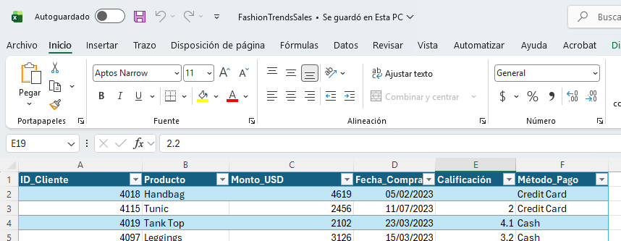
- Guardado y carga en la nube: El archivo se guardó con el nombre "FashionTrends.xlsx" y se subió a OneDrive. Se configuraron los permisos necesarios para permitir conexiones externas desde Power Apps y Power BI.

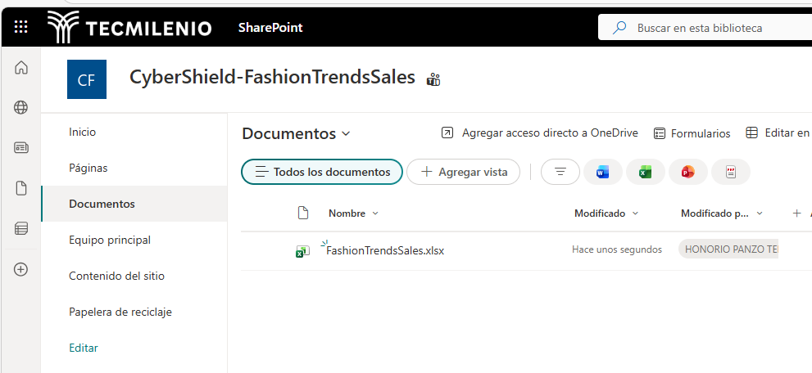

4. Interfaz de Captura de Datos en PowerApps

  - Interfaz. Crea un interfaz en PowerApps que permita conectar los datos; para ello, inicia sesión en el siguiente enlace:
  - Crea un formulario para capturar los datos.
  - Agrega un botón que envíe los datos al Excel “FashionTrendsSales” en el OneDrive.
  - Nombra la app como “Sales FT”.
  - Incluye una captura de pantalla de la aplicación en la que se visualice, en el panel izquierdo, la conexión con los datos.

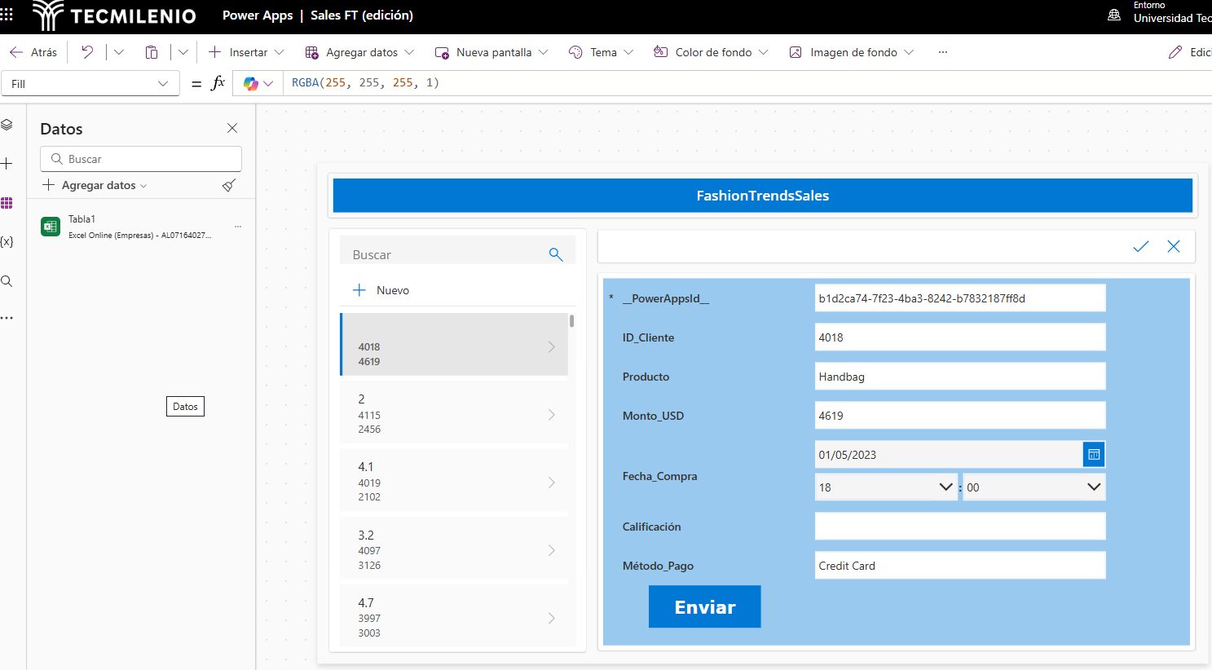
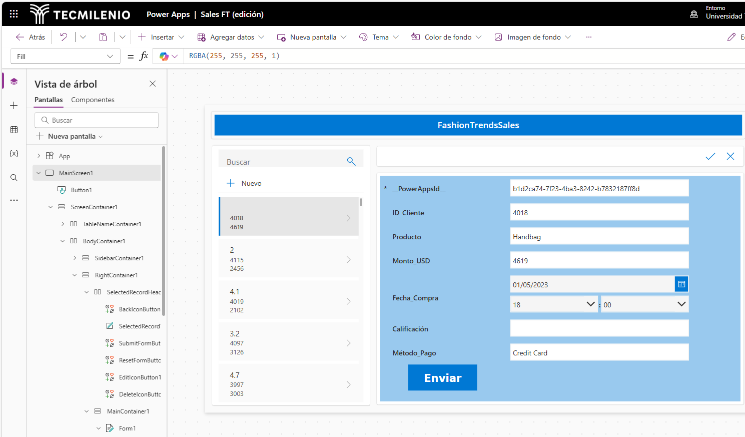
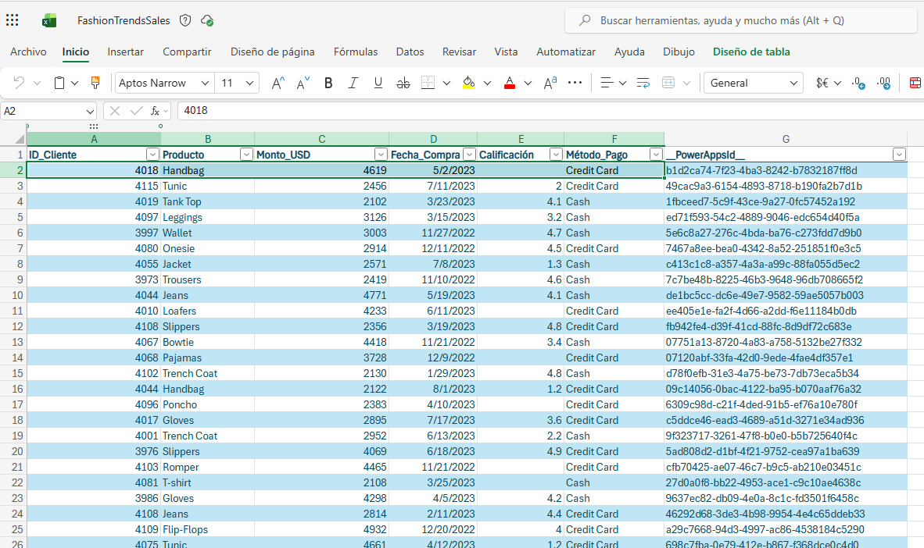

5. Tablero de Indicadores en Power BI
5. Tablero de indicadores. A partir de estos pasos, desarrolla un tablero de indicadores en Power BI:
- Antes de iniciar, revisa el siguiente recurso para hacer la integración de PowerBI y PowerApps:
- Crea un tablero que conecte los datos de la tabla en el Drive, el cual debe incluir al menos, las gráficas siguientes:
- Ventas por cliente. Montos de ventas por cliente, ordenados de mayor a menor cantidad. Solo debes mostrar el top 10.
- Productos. Montos de ventas por producto, ordenados de mayor a menor cantidad. Solo debes mostrar el top 10.
- Ventas. Muestra las tendencias de ventas por año y por mes.
- Calificación. Muestra el top 10 de los productos con mayor calificación promedio.
- Métodos de pago. Muestra la distribución de los tipos de pagos, es decir, qué proporción de pagos se hace con tarjeta y cuál en efectivo.

- Toma captura de pantalla del tablero, donde se observe claramente su desarrollo en PowerBI.
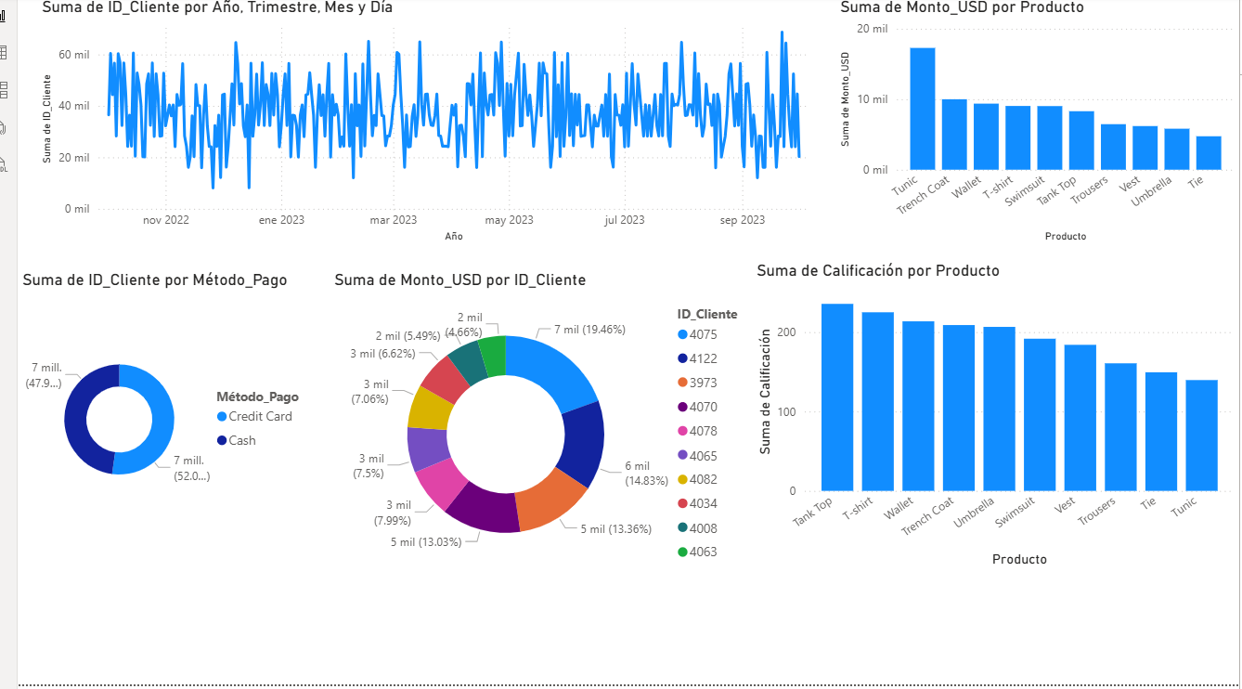

6. Reflexión
6. Reflexión. Elabora una reflexión, de entre 300 y 350 palabras, donde incluyas las ventajas del uso de las tecnologías y conexiones automáticas con herramientas de bajo código.
El desarrollo de esta solución utilizando herramientas de bajo código como PowerApps y Power BI, junto con la integración nativa con OneDrive, ha demostrado múltiples ventajas que merecen ser destacadas. En primer lugar, la rapidez de implementación es notable: en cuestión de horas se puede pasar de un archivo estático a una aplicación funcional y un tablero interactivo. Esta agilidad permite a las empresas adaptarse rápidamente a cambios en los requerimientos sin incurrir en largos ciclos de desarrollo de software tradicional.
Otra ventaja fundamental es la reducción de la brecha entre los usuarios de negocio y la tecnología. Al emplear interfaces visuales y lógica de programación simplificada (como fórmulas en PowerApps o medidas en DAX), los analistas de ventas pueden comprender y incluso modificar la solución sin depender exclusivamente de equipos de TI. Esto fomenta una cultura de autosuficiencia y análisis de datos descentralizado.
La conexión automática entre PowerApps, OneDrive y Power BI garantiza que los datos capturados en tiempo real estén disponibles inmediatamente para la toma de decisiones. No se requieren procesos manuales de exportación e importación; el tablero se actualiza con cada nuevo registro ingresado desde la aplicación, proporcionando una visión siempre actualizada del negocio.
Además, el uso de la nube (OneDrive) como repositorio central elimina los problemas de versionado y pérdida de información, al tiempo que facilita el acceso remoto y la colaboración. La escalabilidad de estas herramientas permite que, en el futuro, se puedan agregar nuevas fuentes de datos o visualizaciones sin rehacer la arquitectura completa.
Por último, cabe resaltar que la inversión en estas tecnologías es baja en comparación con soluciones empresariales tradicionales, lo que las hace accesibles para pequeñas y medianas empresas. La combinación de bajo costo, rapidez de desarrollo y facilidad de uso posiciona a Power Platform como un aliado estratégico en la transformación digital de cualquier organización.

7. Repositorio de Evidencias
7. Repositorio. Crea un repositorio donde incluyas las evidencias de cada documento: Excel con los datos y archivo en Power BI. También debes colocar el hipervínculo en el reporte.
https://github.com/honoriopzo1-dotcom/fashiontrends-bi-project-evidence

Bibliografía:
- Aftab, O. (2023). Microsoft Power Virtual Agents, now part of Microsoft Copilot Studio. Recuperado de https://www.microsoft.com/en-us/microsoft-copilot/blog/copilot-studio/microsoft-power-virtual-agents-now-part-of-microsoft-copilot-studio/
- Brañas, A. (s.f.). Low Code vs No Code Platforms: Benefits and Differences. Recuperado de https://qflowbpm.com/low-code-no-code-2/
- González, D. (s.f.). ¿Qué es Power Automate y para qué puedes utilizarlo? Recuperado de https://davizgonzalez.com/blog/que-es-power-automate/
- Mercadona. (2025). Mercadona refuerza su apuesta por la Excelencia Digital con una inversión de 250 millones de euros. Recuperado de https://info.mercadona.es/es/actualidad/mercadona-refuerza-su-apuesta-por-la-excelencia-digital-con-una-inversion-de-250-millones-de-euros/news
- Microsoft. (2025). Características nuevas y previstas para la gobernanza y la administración de Microsoft Power Platform. Recuperado de https://learn.microsoft.com/es-es/power-platform/release-plan/2024wave2/power-platform-governance-administration/planned-features
- Microsoft. (2024). What is Power BI? Recuperado de https://learn.microsoft.com/en-us/power-bi/fundamentals/power-bi-overview
- Microsoft. (s.f.-a). Microsoft Power Apps documentation. Recuperado de https://learn.microsoft.com/en-us/power-apps/
- Microsoft. (s.f.-b). Creación de una referencia cultural controlada por datos con BI para todos. Recuperado de https://www.microsoft.com/es-es/power-platform/products/power-bi
- PwC. (s.f.-a). PwC times the power of Microsoft. Creating lasting business outcomes together. Recuperado de https://www.pwc.com/us/en/technology/alliances/microsoft.html
- PwC. (s.f.-b). Building new apps quickly, while staying fully in control. How the public sector can safely embrace low code app development. Recuperado de https://www.pwc.com/m1/en/publications/power-platform.html
- PwC. (s.f.-c). PwC and Microsoft Power Platform. Connect to what’s possible. Recuperado de https://www.pwc.com/us/en/technology/alliances/microsoft/power-platform.html
- Campbell, C. (2024). An overview of Power Apps integrations. Recuperado de https://www.techtarget.com/searchcontentmanagement/tip/An-overview-of-Power-Apps-integrations
- Cöster, M., Danielson, M., Ekenberg, L., Gullberg, C., Titlestad, G., Westelius, A., y Wettergren, G. (2023). Digital Transformation. Understanding Business Goals, Risks, Processes, and Decisions. Reino Unido: Open Book Publishers.
ISBN eBook: 9781805110637.
- Gitlin, J. (2023). Workflow integration: what it is and how to implement it. Recuperado de https://www.workato.com/the-connector/workflow-integration/
- Khonko, A. (2024). What is Operational Optimization: Your Comprehensive Guide to Excellence. Recuperado de https://www.itsdart.com/blog/what-is-operational-optimization-a-comprehensive-guide
- Kissflow. (2025). Workflow Optimization Tips to Sharpen Up Your Business Processes. Recuperado de https://kissflow.com/workflow/workflow-optimization-tips-to-sharpen-business-processes/
- Martins, J. (2025). Cómo crear un workflow en 7 sencillos pasos y con ejemplos. Recuperado de https://asana.com/es/resources/workflow-examples
- PwC. (s.f.-a). Digital Solutions Discovery Programme: Accelerate your digital and business transformation journeys through curated strategy and ideation sessions with PwC experts. Recuperado de https://www.pwc.com/sg/en/services/risk/digital-solutions/discovery-programme.html
- PwC. (s.f.-b). Advanced Analytics & Robotics Process Automation. Recuperado de https://www.pwc.com.tr/advanced-analytics-robotic-process-automation
- Yoshida, T. (2021). Real world automation stories with Microsoft Power Automate. Recuperado de https://www.microsoft.com/en-us/power-platform/blog/power-automate/real-world-automation-stories-with-microsoft-power-automate/

